小颗粒技术方案通过巧妙设计帧结构，一个复帧包含20个基本帧，每一帧支持24个时隙，时隙的数量和位置固定，通过固定周期循环发生帧，实现对FlexE通道层的5Gbps颗粒的时隙划分与复用，形成带宽粒度为10Mbps的小颗粒通道，能够达到高带宽利用率，并且不同业务占用时隙位置严格固定，独享时隙资源，不同业务之间能够互不干扰严格隔离。为确保小颗粒与FlexE通道层兼容，小颗粒能够直接将FlexE通道层作为服务层，帧结构采用和FlexE通道层相同的64/66B编码格式，每个基本单元帧由一个固定长度的开始码块+数据码块+结束块共197个66B码块构成，包含1个时隙的开销和24个时隙的净荷编码。基本单元帧的195个数据码块和1个结束码块提供195\*8+7字节的数据内容，包含7字节的开销和1560字节的净荷，其中净荷划分相同大小的24个子时隙。每个子时隙可以承载8个65bit码块，业务流中的66B码块在经过66B到65B压缩后，填充到65字节的子时隙中。在源端，相邻FGU基本单元帧之间插入一个Idle块，这样在FlexE通道层传输时可通过增删该Idle块实现速率适配。

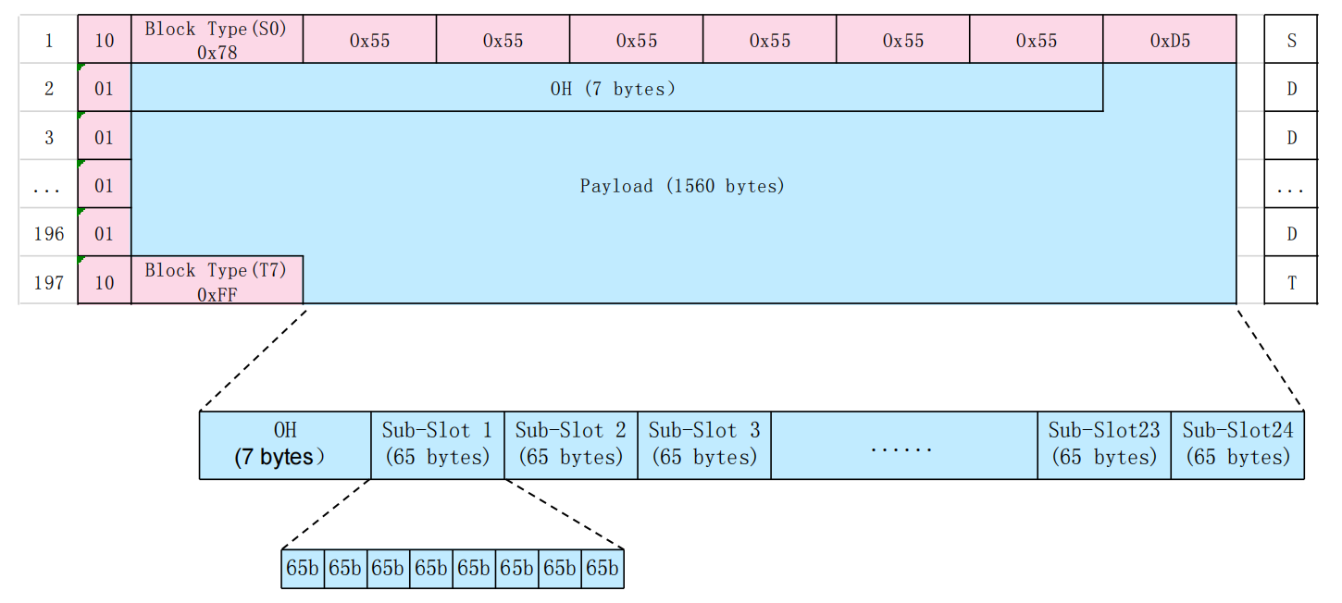

图2-15 小颗粒帧的基本单元结构与时隙划分

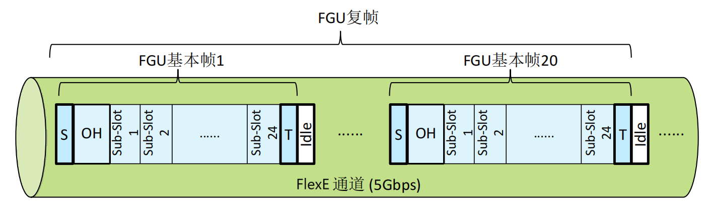

图2-16 基于FlexE通道层5Gbps颗粒的小颗粒时隙划分及复用

FlexE时隙交叉是在FlexE接口技术基础上，增加FlexE Client时隙交叉和电信级OAM＆保护功能，实现FlexE隧道组网。同时基于FlexE Client时隙交叉技术省去分组转发的成帧、组包、查表、缓存等处理过程，可以实现低时延低抖动转发，转发隔离效果最好。从图2-17中可以看出，FlexE时隙交叉在整个层次化的业务转发架构体系中是属于L1层的一种转发技术，将FlexE Client的时隙进行电层的时隙交叉，通过配置不同时隙间的交叉，将某个FlexE Client时隙块交叉到另外FlexE Client的时隙块，时隙交叉过程中不感知具体承载的报文，也不进行报文的缓存和査表，业务时隙块完全是基于固定路径和固定码率的处理，整个过程的处理时延可达到微秒级别，而且在时延抖动上可以做到几乎无抖动。

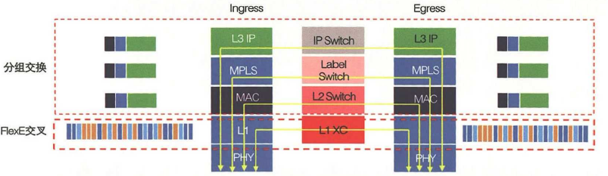

图2-17 FlexE时隙交叉基于L1层的电层时隙交换

FlexE通道建立前需要确定固定的时隙交叉关系，从而保障小颗粒严格的TDM特性。小颗粒时隙由管控层集中分配和确定，从源节点到宿节点，需要确定和配置每一个节点的入向和出向端口的时隙交叉关系。在时隙分配时，管控层可以精确获取到每个节点端口的时隙可用资源，基于全局集中化的数据和基于最短跳数、最低时延等不同策略，规划FlexE通道的路径和时隙交叉关系，以达到性能最优化。

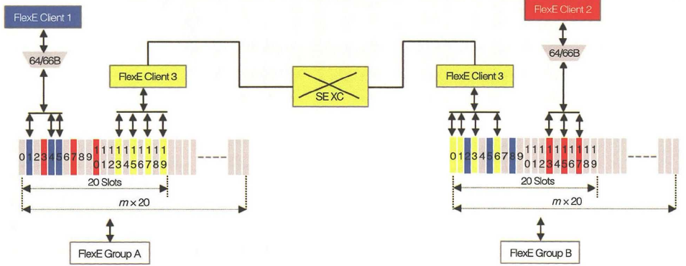

图2-18 FlexE时隙交叉技术原理

如图2-18所示，在PE节点将用户业务报文适配到FlexE交叉通道，在Ｐ节点采用FlexE交叉，直接基于以太网码流完成业务在线路端口间的转发，从而达到极低的转发时延。FlexE Group A/B表示两个FlexE Group方向，每个Group下有ｍ个物理链路，假设共配置三个FlexE Client业务：（１）蓝色Client1适配到左边1/4/5号时隙，交叉到右边的2/5/8号时隙；（２）红色Client２适配到右边13/15/17号时隙，交叉到左边3/7/10号时隙；（３）黄色Client３为穿通业务，左边13/15/17/19号时隙，交叉到右边0/1/3/6号时隙。

针对图2-18中的黄色穿通业务，Group Ａ先从ｍ个PHY上接收码块，并恢复m×20码块序列，根据事先配置的时隙表，从13/15/17/19号时隙提取码块，恢复Client３码块流，然后通过系统的码块交叉，输出到出口方向，并把码块插入到右侧m×20个码块序列中的0/1/3/6号时隙，最后通过PHY转发到下一个节点。